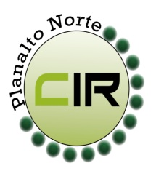Municípios da Macrorregião NORTE – Bela Vista do Toldo- Campo Alegre – Canoinhas – Irineópolis – Itaiópolis – Mafra - Major Vieira - Monte Castelo – Papanduva - Porto União - Rio negrinho - São Bento do Sul - Três Barras – 25 GERSA - 26 GERSA
____________________________________________________________________________________________________
Planalto Norte/ Catarinense, 14 de agosto de 2018. CIR nº 73/2018

À Lourdes de Costa Remor
Secretária Executiva da Comissão Intergestores Bipartite- CIB/ SC
Florianópolis- SC

Para apreciação e deliberação da CIB, conforme a 2° reunião da CIR Ampliada– Planalto Norte/ Nordeste, realizado no dia 10 de agosto de 2018 na cidade de São Bento do Sul – SC, foi deliberado e aprovado por todos os membros a solicitação do município de Três Barras em Implantar e Habilitar o Centro de Parto Normal Intra- Hospitalar (CPNi) Tipo II junto a Fundação Hospitalar de Três Barras, conforme solicitação anexo.

Manuel Rodriguez Del Olmo
Coordenador da CIR Planalto Norte
Secretário Municipal de Saúde – São Bento do Sul - SC

